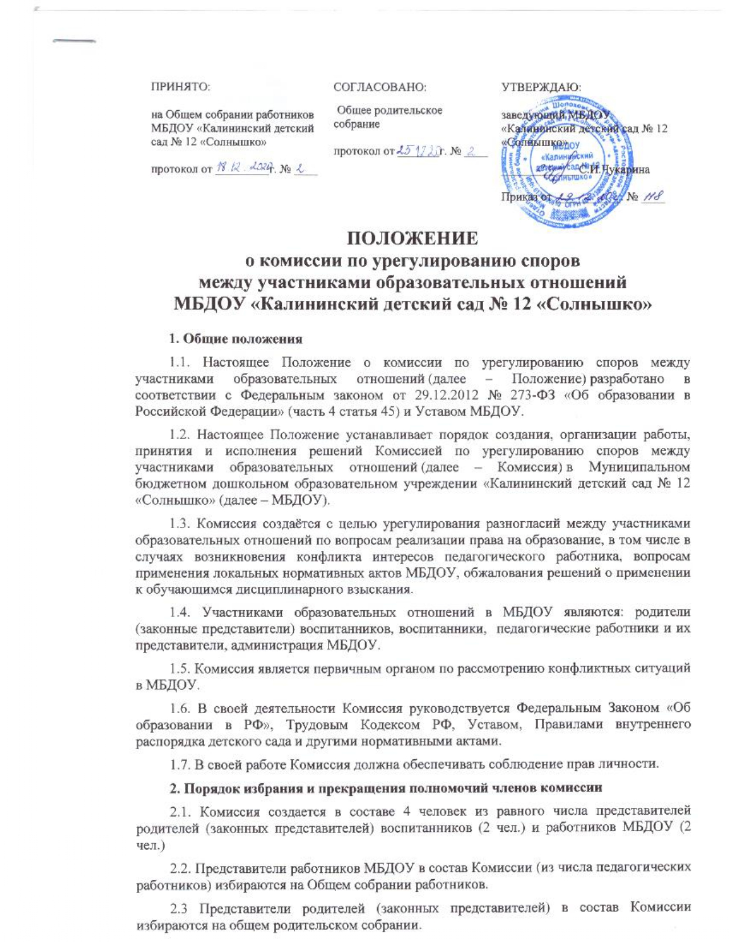
2.4. Председатель Комиссии и секретарь выбираются из числа членов
Комиссии большинством голосов путем открытого голосования в рамках
проведения первого заседания Комиссии. Заведующий МБДОУ не может быть избран председателем Комиссии.
2.5. Комиссия создается на 1 год и утверждается приказом заведующего МБДОУ.
2.6. Члены комиссии осуществляют свою деятельность на безвозмездной основе.
2.7. Досрочное прекращение полномочий члена комиссии осуществляется:
- на основании личного заявления члена комиссии об исключении его из состава Комиссии;
- по требованию не менее 2/3 членов Комиссии, выраженному в письменной форме;
- в случае отчисления из МБДОУ воспитанника, родителем (законным представителем) которого является член Комиссии, или увольнения работника – члена Комиссии.
2.8. В случае досрочного прекращения полномочий члена Комиссии в ее состав избирается новый представитель от соответствующей категории участников образовательных отношений в соответствии с п. 2.1. настоящего Положения.
3. Организация работы Комиссии
3.1. Комиссия собирается по мере необходимости. Решение о проведении заседания Комиссии принимается ее председателем на основании обращения (жалобы, заявления, предложения) участника образовательных отношений не позднее 5 рабочих дней с момента поступления такого обращения.
3.2. Обращение подается в письменной форме. В жалобе указываются конкретные факты или признаки нарушений прав участников образовательных отношений, лица, допустившие нарушения, обстоятельства.
3.3. Комиссия принимает решения не позднее 10 рабочих дней с момента поступления обращения. Заседание Комиссии считается правомочным, если на нем присутствовало не менее 3/4 членов Комиссии.
3.4. Лицо, направившее в Комиссию обращение, вправе присутствовать при рассмотрении этого обращения на заседании Комиссии. Лица, чьи действия обжалуются в обращении, также вправе присутствовать на заседании Комиссии и давать пояснения.
3.5. Для объективного и всестороннего рассмотрения обращений Комиссия вправе приглашать на заседания и заслушивать иных участников образовательных отношений. Неявка данных лиц на заседание Комиссии либо немотивированный отказ от показаний не являются препятствием для рассмотрения обращения по существу.
3.6. Председатель Комиссии имеет право обратиться за помощью к заведующему МБДОУ для разрешения особо острых конфликтов.
3.7. В случае установления фактов нарушения прав участников образовательных отношений Комиссия принимает решение, направленное на восстановление нарушенных прав. На лиц, допустивших нарушение прав воспитанников, родителей (законных представителей) воспитанников, а также работников организации, Комиссия возлагает обязанности по устранению выполненных нарушений и (или) недопущению нарушений в будущем.
3.8. Если нарушения прав участников образовательных отношений возникли вследствие принятия решения образовательной организацией, в том числе вследствие издания локального нормативного акта, Комиссия принимает решение об отмене данного решения образовательной организации (локального нормативного акта) и указывает срок исполнения решения.
3.9. Комиссия отказывает в удовлетворении жалобы на нарушение прав заявителя, если посчитает жалобу необоснованной, не выявит факты указанных нарушений, не установит причинно-следственную связь между поведением лица, действия которого обжалуются, и нарушением прав лица, подавшего жалобу или его законного представителя.
3.10. Комиссия принимает решение простым большинством голосов членов, присутствующих на заседании Комиссии.
3.11. Решение Комиссии оформляется протоколом, в котором отмечается дата заседания, состав присутствующих членов Комиссии, содержание заявления, выступление участников заседания, результатов голосования, краткое содержание принятого решения.
3.12. Председатель и члены Комиссии не имеют права разглашать поступающую к ним информацию. Комиссия несет персональную ответственность за принятие решений.
3.13. Решение Комиссии является обязательным для всех участников образовательных отношений в МБДОУ и подлежит исполнению в сроки, предусмотренные указанным решением.
3.14. Решение Комиссии может быть обжаловано в установленном законодательством Российской Федерации порядке.
4. Права членов Комиссии
Комиссия имеет право:
4.1. Принимать к рассмотрению обращение (жалобу, заявление, предложение) любого участника образовательных отношений в пределах своей компетенции.
4.2. Принять решение по каждому спорному вопросу, относящемуся к ее компетенции.
4.3. Запрашивать дополнительную документацию, материалы для проведения самостоятельного изучения вопроса.
4.4. Рекомендовать приостанавливать или отменять ранее принятое решение на основании проведенного изучения вопроса при согласии конфликтующих сторон.
4.5. Рекомендовать внести изменения в локальные нормативные акты МБДОУ с целью демократизации основ управления или расширения прав участников образовательных отношений.
5. Обязанности членов Комиссии
Члены Комиссии обязаны:
5.1. Присутствовать на всех заседаниях комиссии.
5.2. Принимать активное участие в рассмотрении поданных обращений в письменной форме.
5.3. Принимать решение в установленные сроки, если не оговорены дополнительные сроки рассмотрения обращения.
5.4. Давать обоснованный ответ заявителю в устной или письменной форме в соответствии с пожеланием заявителя.
6. Заключительные положения
6.1. Настоящее Положение вступает в силу с момента его утверждения приказом заведующего МБДОУ.
6.2. Срок действия данного Положения не ограничен. Положение действует до принятия нового.

